**Plan de travail 3e année**

**Semaine du 25 mai 2020**

|  |  |  |  |
| --- | --- | --- | --- |
| Français | **Lecture** | **Activité de la trousse pédagogique (français):**  **L’épuisante journée de Martin**  Fais 20 minutes de lecture (seul, à 2, en famille). | |
| **Écriture** | **5 à 7 d’écriture** *Si tu pouvais voler !*  Utilise le document disponible ci-dessous.  (Tu auras à partager ton texte lors d’une rencontre Teams.)  *** Tu dois faire les accords du groupe du nom. ***  Regarde la quatrième de couverture de ton coffre à outils orange pour t’aider dans tes corrections.  Lors d’une rencontre Teams, nous allons revoir et pratiquer l’accord du groupe du nom. | |
| Mathématique | La multiplication | L’addition en colonne | Le nombre du jour |
| Activité de la trousse pédagogique :  Des tartes aux pommes  Tam Tam B p.21  Pratiquer les tables de multiplications. | Utiliser le document disponible ci-dessous. | Différentes notions seront travaillées lors d’une rencontre Teams. |
| **Autres activités** | | | |
| Arts plastiques | Activité de la trousse pédagogique : Les coccinelles | | |
| Trousse pédagogique | Si tu veux aller plus loin, tu peux compléter les autres activités proposées dans la trousse pédagogique.  <http://lerucher.csp.qc.ca/> | | |

|  |  |  |  |
| --- | --- | --- | --- |
| **Horaire Teams** | | | |
| **Groupe** | **Rencontre**  **Français** | **Rencontre Mathématiques** | **Enrichissement et consolidation** |
| **Groupe 301**  **(Mme Myriam et Mme Karine)** | Lundi de 10h15 à 11h15 | Mardi de 10h15 à 11h15 | Ces rencontres, d’une durée d’environ 30 minutes, seront en sous-groupe et vous recevrez un courriel pour vous confirmer l’heure de votre rencontre.  Mercredi AM |
| **Groupe 302**  **(Mme Sylvie et Mme Karine)** | Lundi de 9h00 à 10h00 | Mardi de 9h00 à 10h00 | Ces rencontres, d’une durée d’environ 30 minutes, seront en sous-groupe et vous recevrez un courriel pour vous confirmer l’heure de votre rencontre.  Jeudi AM |

Mme Sylvie, Mme Myriam, Mme Karine et Mme Nancy

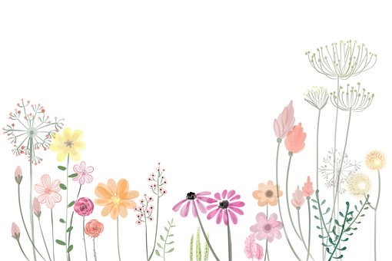

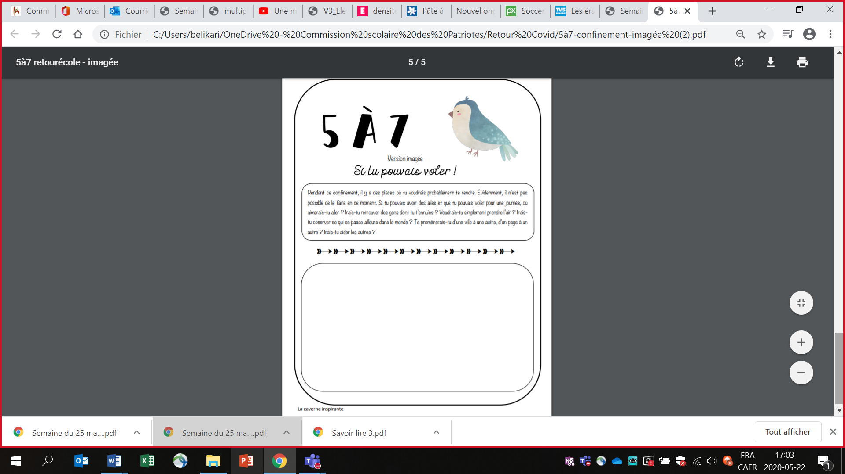

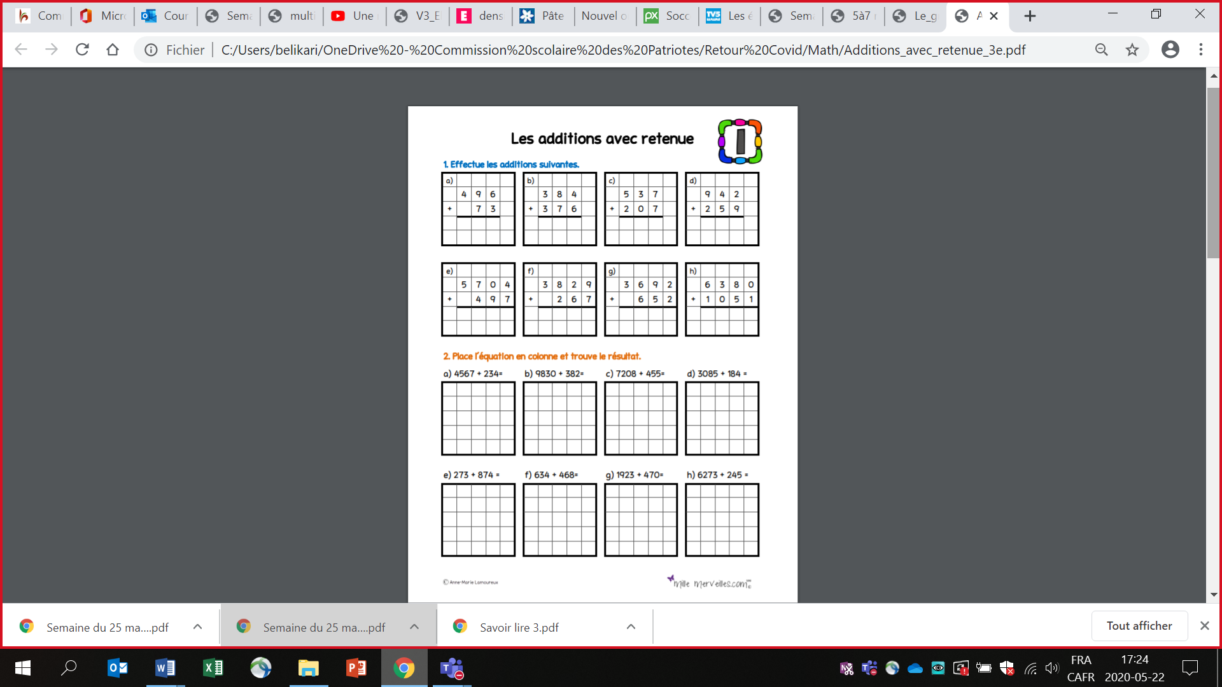

3e année du primaire

Semaine du 25 mai 2020

Table des matières

Français, langue d’enseignement 7

L’épuisante journée de Martin 7

Anglais, langue seconde 9

Animals All Around 9

Consignes à l’élève 9

Matériel requis 9

Information aux parents 9

Bonification Anglais 10

Annexe – Animals All Around 11

Annexe – Animals All Around 12

Mathématique 13

Des tartes aux pommes 13

Consignes à l’élève 13

Matériel requis 13

Information aux parents 13

Annexe – Des tartes aux pommes 14

Annexe – Solutionnaire 16

Science et technologie 17

La flottabilité 17

Consignes à l’élève 17

Matériel requis 17

Information aux parents 17

Exercices pour aller plus loin 17

Musique 18

Musique, mot des enseignants 18

Musique 19

Les verres d’eau musicaux 19

Consigne à l’élève 19

Matériels requis 19

Information aux parents 19

Arts 20

Coccinelle peinte sur une demi-coquille de noix ou sur une roche plate 20

Consignes à l’élève 20

Matériel requis 20

Pour aller plus loin 20

Éthique et culture religieuse 21

Reconnaître l’intimidation 21

Consignes à l’élève 21

Matériel requis 21

Information aux parents 21

Français, langue d’enseignement

L’épuisante journée de Martin

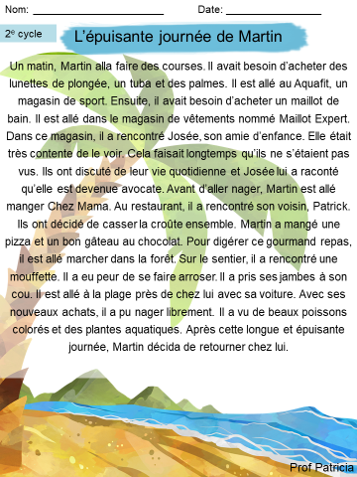

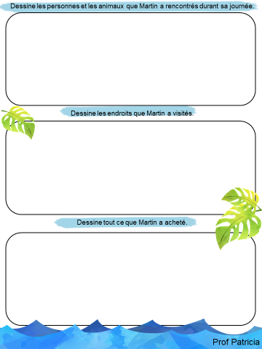

Identifie chaque article.

Inscris le nom de chaque lieu sous celui-ci.

Inscris le nom des personnages en dessous de chacun.

Anglais, langue seconde

Animals All Around

There are animals all around us. Animals in your home, on the farm, in the forest and all around the world. What animals do you know?

Consignes à l’élève

* Visionne la première vidéo et écoute attentivement. N’hésite pas à la visionner plus d’une fois.
* Trouve des mots dans la vidéo qui sont pareils ou similaires à des mots en français.
* Sur une feuille, écris en ordre alphabétique les noms des animaux présentés dans la vidéo.
* Fais une deuxième liste des couleurs présentées dans la vidéo.
* Trouve d’autres noms d'animaux et de couleurs et ajoute-les à ces listes.
* Visionne la deuxième vidéo pour savoir comment jouer au bonhomme pendu (Hangman).
* Joue au bonhomme pendu en utilisant le langage lié au jeu (voir annexes).

Optionnel:

* Fais un dessin de ton animal préféré.
* Complète la phrase suivante pour décrire ton dessin: My favorite animal is a ____(nom de l'animal).
* Présente ton dessin à des membres de ta famille ou partage-le avec ton enseignant.

Matériel requis

Clique [ici](https://safeyoutube.net/w/kDQD) pour visionner la première vidéo et clique [ici](https://safeyoutube.net/w/EEQD) pour visionner la deuxième vidéo.

Clique [ici](https://www.opdome.com/) pour consulter un dictionnaire en ligne.

|  |
| --- |
| Information aux parents  À propos de l’activité  Votre enfant découvrira différents animaux et couleurs en visionnant une vidéo en anglais et en jouant au jeu du bonhomme pendu. Il pratiquera les lettres de l'alphabet.  Votre enfant s'exercera à :  Constituer une banque de mots.  Participer à de courts échanges en anglais en jouant à un jeu.  Vous pourriez :  Aider votre enfant à préparer une liste alphabétique des animaux qu'il connaît puis à reconnaître des mots en français et en anglais qui sont similaires.  Jouer au jeu du bonhomme pendu avec votre enfant, l'aider à bien prononcer les mots et à utiliser le langage lié au jeu. |

Source: Activité proposée par Lisa Vachon, conseillère pédagogique (Commission scolaire des Appalaches)

Bonification Anglais

Bonjour chers parents!

* À partir de cette semaine, j’offrirai des rencontres Teams pour vous enfants. Ce sera une occasion pour ceux qui le désirent de pratiquer l’oral et aussi pour moi de répondre aux questions que vous avez sur les trousses. Je vous partagerai l’horaire des rencontres le plus rapidement possible.

Voici les activités suggérées cette semaine:

* Avant la rencontre Teams: Réviser le vocabulaire
  + Neighbourhood Animals: pages 40 et 41 (finir le mots cachés si ce n’est pas déjà fait)
  + Body Parts: page 7, [mots cachés](https://www.eslgamesplus.com/body-parts-interactive-word-search/), [mots croisés](https://www.eslgamesplus.com/body-parts-interactive-crossword/)

Pendant la rencontre Teams:

* + Routine
  + Animal Body Parts + a/an: Tag! Page 42
  + Questions

Après la rencontre Teams: [Animal Categories Self-Correcting Activity](https://iplusinteractif.com/ai-primaire/withFeedback/4700_Tag3_Unit3_WS05_AR/Activity/index.html)

Bonne semaine et à bientôt!

-Miss Elaine

Annexe – Animals All Around

|  |  |  |
| --- | --- | --- |
| Colours | Animals | |
| Black  Blue  Brown  Gray  Green  Orange  Pink  Purple  Red  Orange  White  Yellow  Black and white  Light blue | Bear  Bird  Cat  Chicken  Cow  Dog  Duck  Elephant  Fish  Flamingo  Frog  Giraffe  Gorilla  Hippopotamus | Horse  Kangaroo  Koala  Lion  Lizard  Mouse  Octopus  Panda  Pig  Rabbit  Sheep  Snake  Tiger  Zebra |

Annexe – Animals All Around

Jeu du bonhomme pendu

* Il faut être au moins deux (2) personnes pour jouer à ce jeu.
* Choisis un adjectif et un nom d'animal pour jouer au bonhomme pendu.
* Remplace chaque lettre par une ligne.

Exemple: orange cat __ __ __ __ __ __ __ __ __

* Utilise le langage suivant pour jouer en anglais:
* Is there a ____________ (letter of the alphabet)?
* Yes, there is. / No, there isn't.
* Is the word __________ ?
* Yes, it is. /No, it isn't.
* I guessed the word. / I didn't guess the word.
* I win. / You win.
* It's your turn, choose a word.

Mathématique

Des tartes aux pommes

Consignes à l’élève

En lisant les informations qui suivent, Annabelle réfléchit au nombre de pommes que cela prendra pour faire 2 tartes, 3 tartes,4 tartes et 5 tartes. Peux-tu l’aider ?

* Annabelle va passer l’après-midi chez sa mamie. Elles cuisinent ensemble des tartes aux pommes. Annabelle demande : « Mamie, combien de pommes mets-tu dans une tarte ? » « Habituellement, j’en mets quatre », lui répond sa mamie.

Matériel requis

Utilise l’annexe ci-dessous.

Crayon à la mine

Efface

Des crayons rouges pour faire des pommes.

|  |
| --- |
| Information aux parents  À propos de l’activité  Votre enfant s’exercera à :  Comprendre le sens de la multiplication en visualisant le problème.  Apprendra la table du 4.  Vous pourriez :  Jouer avec votre enfant, en pratiquant les stratégies proposées. |

Source : Activité proposée par Sylvie Chevalier (sylviechevalier5@icloud.com)

Annexe – Des tartes aux pommes

Annabelle réfléchit au nombre de pommes que cela prendra pour faire 2 tartes, 3 tartes,4 tartes et 5 tartes. Peux-tu l’aider ?

Annabelle va passer l’après-midi chez sa mamie. Elles cuisinent ensemble des tartes aux pommes. Annabelle demande : « Mamie, combien de pommes mets-tu dans une tarte ? » « Habituellement, j’en mets quatre », lui répond sa mamie.

Dessine les tartes pour t’aider.

**Exemple :** Nombre de pommes pour 2 tartes.

(nombre de tartes ___2____ X nombre de pommes___4____=___8____)

Dessin :





Phrase mathématique : ______________2 x 4 = 8_____________________

Combien de pommes sont requises pour cuisiner 3 tartes ?

Dessin :

Phrase mathématique : ___________________________________

Combien de pommes sont requises pour cuisiner 4 tartes ?

Dessin :

Phrase mathématique : ___________________________________

Combien de pommes sont requises pour cuisiner 5 tartes ?

Dessin :

Phrase mathématique : ___________________________________

Tu peux t’amuser à calculer le nombre pour 6, 7, 8, 9 et 10 tartes.

Annexe – Solutionnaire

Pour 2 tartes, mamie aura besoin de 8 pommes, car 4 X 2 = 8 pommes.

Pour 3 tartes, elle aura besoin de 12 pommes, car 4 X 3 = 12 pommes.

Pour 4 tartes, mamie aura besoin de 16 pommes, car 4 X 4 =16 pommes.

Pour 5 tartes, mamie aura besoin de 20 pommes, car 4 X 5 = 20 pommes

Votre enfant peut résoudre le problème en dessinant chacune des tartes. C’est une bonne méthode !

Pour les enfants qui ont de la difficulté à retenir les tables, je propose différentes stratégies.

Tous les enfants ont de la facilité à retenir la table du 2. Pourquoi ne pas se servir de cette table pour mieux automatiser la table du 4 et celle du 8 ?

Revenons aux tartes : Si votre enfant ne se souvient plus de 4 X 3, on lui propose de faire 2 X 3, une réponse qu’il connait. 2 X 3 = 6. Puisque la table du 4, c’est le double de la table du 2, il reste donc à doubler la réponse, 6 X 2 = 12. Bref, 4 X 3 = 12.

Même chose avec 4 X 5 = ? on fait 2 X 5 = 10 donc 10 +10 = 20, 4 X 5 = 20

Supposons 4 X 7 = ? on fait 2 X 7 = 14 donc 14 + 14 = 28, 4 X 7 = 28

Essayons avec 4 X 9 = ? on pense 2 X 9 = 18 donc 18 +18 = 36, 4 X 9 = 36

Bonne pratique !

N.B. Pour apprendre la table du 8, il suffit de doubler la table du 4. Quand votre enfant maitrisera la table du 4, vous pourrez utiliser ce truc pour faire apprendre celle du 8.

Ex : 8 X 6 = ? 4 X 6 = 24 donc 24 + 24 = 48 Donc 8 X 6 = 48

Science et technologie

La flottabilité

T’es-tu déjà demandé comment les immenses bateaux de croisière, avec plus de 6000 personnes à leur bord, font pour flotter sur l’eau ? Ces navires pèsent plus de 200 000 tonnes, soit l’équivalent d’environ 40 000 éléphants.

Consignes à l’élève

Visionne la vidéo au lien suivant : <https://www.youtube.com/watch?v=QBeUjtUbbf4>

Réalise les défis 1 et 2 au lien suivant : <http://seduc.csdecou.qc.ca/prim-sciences/files/2015/08/V3_Eleve_Flottabilit%C3%A9_2e-cycle_FINAL_1.pdf>

Si tu veux aller plus loin, tu peux compléter les autres défis proposés dans le même document.

Matériel requis

* Un récipient assez profond (15 cm) rempli d'eau pour y déposer des objets. (L'évier de la cuisine, le bain, un grand bol ou un bac en plastique)
* Pâte à modeler (voir le lien ci-dessous pour faire une recette maison)

<https://www.educatout.com/activites/crea-recettes/pate-a-modeler-sans-cuisson.htm>

|  |
| --- |
| Information aux parents  À propos de l’activité  Votre enfant s’exercera à :   * Faire des observations, des hypothèses et des expériences.   Vous pourriez :   * Aider l'enfant à formuler son hypothèse. * Après avoir fait l'expérience, revoir ses hypothèses avec lui et ce qu'il en comprend maintenant.   Note : Cette activité s’adresse tant aux élèves de 3e qu’à ceux de 4e année. |

Exercices pour aller plus loin

Exercices de flottabilité : <https://www.envolee.com/temp/densite-et-flottabilite.pdf>

Musique

Musique, mot des enseignants

**Les Talents du Rucher… Virtuel!**

Chers élèves,

Normalement, à cette période de l’année, nous nous préparons pour les « Talents du Rucher ».

Malheureusement, compte tenu de la situation actuelle, nous devrons procéder autrement.

Nous vous proposons donc, M. Normand et moi, de nous faire parvenir par courriel vos talents musicaux ou activités en lien avec la musique. Nous pourrons, éventuellement, faire un montage afin que vous puissiez avoir un « Talents du Rucher… virtuel ! ». Lorsque vous enverrez votre vidéo, n’oubliez pas d’écrire votre **prénom et nom de famille** ainsi que votre **degré**.  Ce sera utile pour le montage. D’autre part, si vous préférez que votre vidéo ne soit **pas publicisée**, il sera TRÈS important de le mentionner.

Voici donc les adresses de courriel où vous pourrez nous envoyer vos superbes performances :

M. Normand :

**normand.pelletier@csp.qc.ca**

Mme. Rinfret :

**france.rinfret@csp.qc.ca**

Nous aurions tellement aimé mieux être avec vous…

M. Normand et Mme. Rinfret

Musique

Les verres d’eau musicaux

Consigne à l’élève

* Visionner les exemples suivant :
  + [Toreador](https://youtu.be/Qmh_ouMdNUc)
  + [Für Elise](https://youtu.be/47TGXJoVhQ8)
* Impressionnant, non ? Maintenant à ton tour !
* Utilise 4 verres en vitre de 12 onces
  + Le premier verre (1), tu y mets 10 onces d’eau
  + Le deuxième verre (2), tu y mets 9 onces d’eau
  + Le troisième verre (3), tu y mets 8 onces d’eau
  + Le quatrième verre (4), tu y mets 7 ½ onces d’eau
* Maintenant, joue la séquence suivante : 2 4 2 2 4 2 2 4 2 3 2 1 et essai de reconnaitre la chanson. Si tu veux savoir la réponse, la voici [ICI](https://1drv.ms/v/s!At3W0m3WPqNugukinzxabjwqdeTtKw?e=ZKPxjX)

Matériels requis

* 4 verres de 12 onces
* De l’eau

|  |
| --- |
| Information aux parents  À propos de l’activité  Votre enfant s’exercera à :   * Créer un instrument de musique. * Reconnaitre une chanson. * Synchroniser une séquence musicale.   Vous pourrez aussi :   * L’essayer et vous amuser. |

Arts

Coccinelle peinte sur une demi-coquille de noix ou sur une roche plate

|  |  |
| --- | --- |
| Coccinelle coquille de noix | Inspiration nature | Activité manuelle pour enfant - Bricolage - DIY Un Anniversaire en Or |
| Photos : Pinterest | |

Consignes à l’élève

* Trouve une demi-coquille de noix de Grenoble ou une roche plate que tu transformeras en coccinelle
* Utilise ton marqueur noir permanent pour tracer les lignes délimitant la tête, les yeux et les lignes du dos.
* Peins la couleur vive en premier (rouge ou jaune) en prenant soin de ne pas dépasser sur les lignes que tu as préalablement tracées, puis laisse sécher.
* Peins les lignes, les petits pois et la tête en noir et laisse sécher.
* Peins les yeux et la bouche avec ta peinture blanche.
* Tu peux repasser sur les lignes avec ton marqueur noir permanent à la fin.

Matériel requis

Demi-coquille de noix de Grenoble ou petite roche plate

Peinture acrylique de couleurs : noir, blanc, rouge (ou jaune)

Pinceau fin

Marqueur noir permanent pour tracer les lignes au préalable

Vernis acrylique (pour l’effet lustré si disponible à la maison)

Pour aller plus loin

Tu peux créer 5 coccinelles rouges et 5 coccinelles jaunes et ensuite les utiliser pour jouer à Tic-Tac-Toe.

Source : Activité proposée par Mélissa Gagnon/École Saint-Bernard/Commission scolaire de la Capitale

Éthique et culture religieuse

Reconnaître l’intimidation

Avant de commencer, questionne-toi : qu’est-ce qu’une brute?

Tu peux chercher la définition de ce mot dans le dictionnaire ou sur Google.

Consignes à l’élève

Regarde la vidéo : « La danse des brutes »

* Expliquer comment des comportements, des gestes, des attitudes ou des actions peuvent nuire à la vie de groupe.
* Nommer des conditions qui favorisent le bien-être personnel des membres d’un groupe.
* Reconnaître différents gestes reliés à l’intimidation.
* Pour donner suite au visionnement, votre enfant devra être en mesure de nommer les gestes faits par l’intimidateur.

Matériel requis

Feuille et crayon

Vidéo La danse des brutes : <https://www.onf.ca/film/la_danse_des_brutes/>

|  |
| --- |
| Information aux parents  À propos de l’activité  Avec votre enfant, regardez la vidéo : La Danse des Brutes  Votre enfant s’exercera à :  Expliquer comment des comportements, des gestes, des attitudes ou des actions peuvent nuire à la vie de groupe.  Nommer des conditions qui favorisent le bien-être personnel des membres d’un groupe.  Reconnaître différents gestes reliés à l’intimidation.  Pour donner suite au visionnement, votre enfant devra être en mesure de nommer les gestes faits par l’intimidateur.  Vous pourriez :  Faire une pause à 4:50 min. et demander à votre enfant de décrire l’émotion du personnage principal. Puis à 8:45 min. pour échanger sur la réaction du père. |